Монастир занесений до переліку пам’яток містобудування та архітектури за категорією місцевого значення.
Головною святинею монастиря є чудотворна ікона Божої Матері «Всіх скорботних Радість».

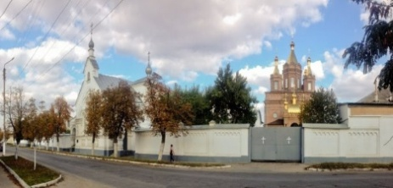

Свято-Миколаївський кафедральний собор (місто Старобільськ) - пам’ятник архітектури ХІХ ст.
Другий кафедральний собор Сєвєродонецької та Старобільської єпархії Української Православної Церкви, розташований у центрі міста Старобільськ Луганської області.
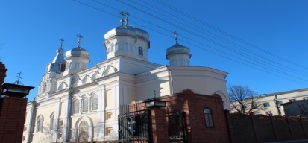
Катеринівська жіноча гімназія (місто Старобільськ)
Гімназія заснована в 1908 році. У 1940 – 1954 рр. її замінив Старобільський державний учительський інститут.
З 1998 року функціонує Старобільський факультет Луганського національного університету ім. Тараса Шевченка.
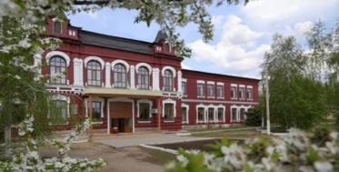

Старобільська районна державна адміністрація
вул. Центральна, 35, м. Старобільськ Луганська область, Україна, 92700
тел.: (06461)2-13-65
E-mail: starobilsk-rda@loga.gov.ua

Луганський обласний краєзнавчий музей (вул. Гімназична,53, телефон:+38064612-26-94).

Старобільський автовокзал (пл. Базарна, 1,
моб. телефон:+380669143033).

Місця для розміщення:
Готель «Айдар» (вул. Слобожанська, 40,
телефон: +38(06461) 2- 11- 56);
Готель «Астра» ( вул.. Шевченко, 2,
моб. телефон: +380500258588);
Готель «Мир» (Старобільський район,
село Половинкине, вул. Центральна,
моб. телефон: +38(06461)96666).

Місця для харчування:
Кафе «Старгород» (вул. Слобожанська, 33);
Кафе «Хуторок» (вул. Велика Садова, 1);
Кафе «Зустріч» (Старобільский район, село Чмирівка, вул. Овальна, 2Д);
Кафе «Ваніль» (вул. Гімназична, 76);
Кафе «Асторія» (пл. Базарна, 1Г);
Кафетерій Райспоживспілки (вул. Миру,7).
0

Старобільщина туристична
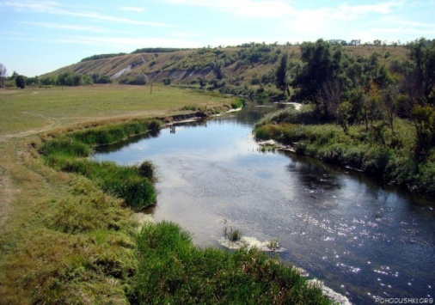
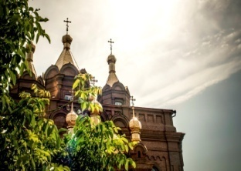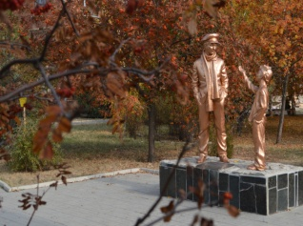
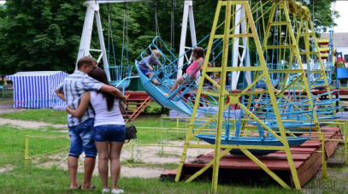
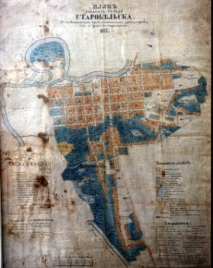
Історія та легенди Старобільщини:
Місто Старобільськ збудував у 1598-1600 р.р. у закруті Айдара, без відома уряду Бориса Годунова, царський воєвода Богдан Якович Бєльський, назвавши його своїм іменем.
З 1732 році землі були передані до Війська Донського, а потім Воронезької губернії для поселення Острозького полку.
У 1797 році відбудоване місто почало називатися Старобільськ і стало повітовим центром у складі Слободсько-Української, а потім Харківської губернії.
У 20-ті роки минулого століття Старобільск був окружним, а з 1925 року районним центром Донецької області, а також з червня 1938 року районним центром Ворошиловградської області. У роки Великої Вітчизняної війни був першим звільненим містом Української УРСР та кілька тижнів - столицею республіки.
Місто Старобільськ, як і кожне маленьке містечко, має свої традиції та культурну спадщину, яка базується не лише на історичних фактах, але й на легендах. Місто Старобільськ вважається прообразом вигаданого міста Старгорода, що згадується в романі «Дванадцять стільців», а також місцем, де починалася дія роману. Також існує легенда про підземні ходи. Легенда свідчить, що нібито в місті Старобільськ заховані награбовані скарби Нестора Махно. Вважається, що свої скарби Нестор Махно сховав у мережі підземних ходів, які існують у місті.
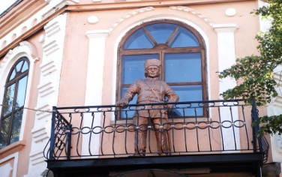
Мистецько-туристичнний фестиваль «Осінь у Старгороді»
Це свято, яке проводиться на Старобільщині за мотивами творів І. Ільфа та Є. Петрова. Його ідея полягає у відродженні давніх народних традицій краю, втіленням э врочиста костюмована хода учасників та святкове відтворення давньої традиції театралізованих дійств – вистава «Вхід О. Бендера до Старгорода з боку Чмаровки» (село Чмирівка). 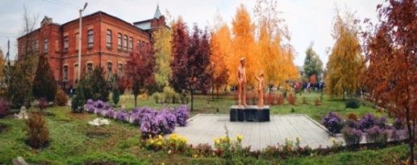
«О пів на дванадцяту з північного заходу, з боку села Чмаровки, в Старгород увійшов молодий чоловік років двадцяти восьми. За ним біг безпритульний. - Дядя! - весело кричав він. - Дай десять копійок! » - так вперше з’являється великий комбінатор в романі «Дванадцять стільців» Ільфа та Петрова.
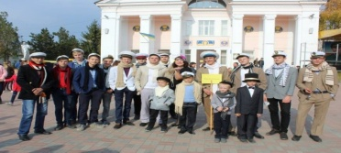
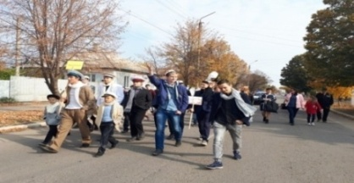

Кожен охочий має змогу взяти участь у туристичних екскурсіях, майстер-класах, пленерах, різноманітних конкурсах, відвідати ігрові майданчики, частуванні стравами з меню «Великого комбінатора».

Визначними місцями та пам’ятками архітектури Старобільщини є:
Старобільський парк культури та відпочинку. Це основне місце для проведення дозвілля мешканців та гостей міста. На території парку розміщені атракціони: каруселі для дорослих та дітей, гойдалки-човни, атракціони «Сонечко» та «Північні олені», парк елекромобілей, автомістечко. Також розміщені фотозона для закоханих та інсталяція «Я ЛЮБЛЮ СТАРОБІЛЬСЬК». На території парку працюють два літніх кафе.
Старобільський парк знаходиться у мальовничому куточку міста на березі річки Айдар. Тут побудований причал для човнів та катамаранів, які можна взяти напрокат.
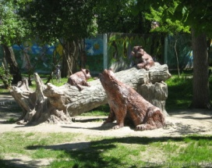

«Кіса Вороб’янінов» – скульптурна композиція, розміщена в історичній частині міста
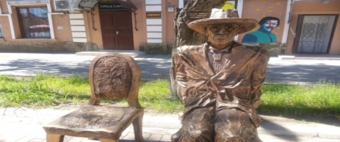

Жіночий монастир ікони «Всіх скорботних Радість»
Побудований в середині XIX століття. У 1849 році Анна Іванівна, вдова штабс-капітана Буліча, на власні кошти відкрила в Старобільську притулок для дітей-сиріт.
У 1862 році дитячий притулок переріс в жіночу громаду. У 1870-му община перетворена в жіночий монастир-гуртожиток на чолі з ігуменею Ангеліною (в миру Ганною Булич). У 1900 році в монастирі жило більше трьохсот черниць.

